**附件1： 2018年卫生资格考试证书邮寄领取相关事宜**

**1.邮寄时间**

2018年3月8日 (法定假日除外) 前。

**2.邮寄流程**

证书邮寄采取自愿原则。考生首先在合格人员名单（详见附件2）中找到本人的证书管理号，尔后登录陕西省人事考试中心官网，在网站主页找到证书发放窗口，进入证书邮寄系统，按照要求填写相关内容。我们将根据考生填写的相关信息，把证书和《陕西省专业技术资格考试合格人员登记表》(邮寄系统自动生成)一并委托给邮局进行邮寄。

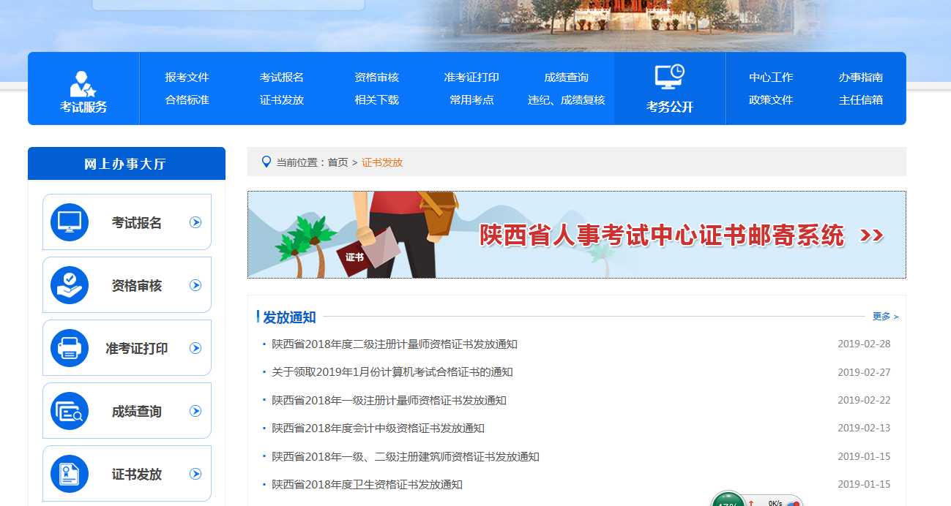

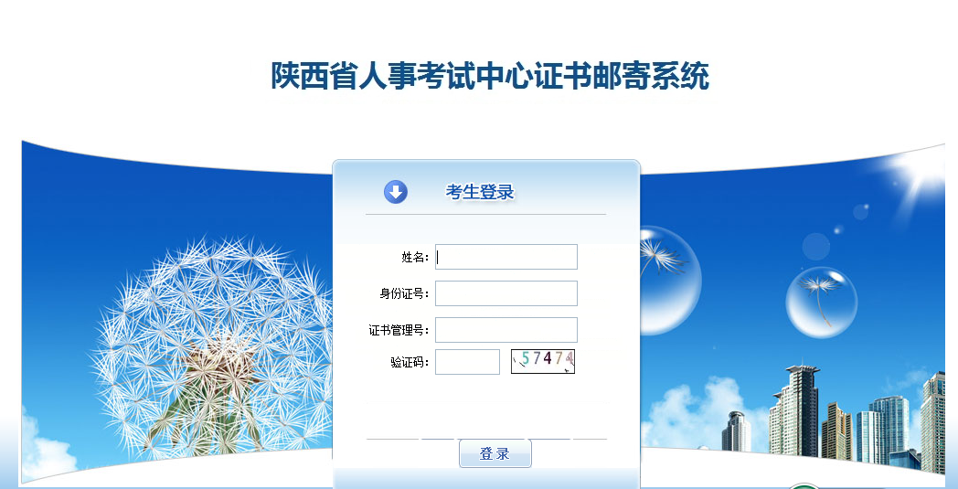

**3.邮寄费用标准**

考生手机扫描电脑界面二维码支付费用后，邮局以EMS的形式将证书邮寄给考生。西安市城区（新城区、莲湖区、未央区、碑林区、雁塔区、高新区、曲江新区、经开区、港务区、灞桥区）支付费用为12元（邮寄费10元+包装袋2元）。除西安10个区外需支付22元(考生不按资费标准付费，带来相关问题由考生承担)。

**4.邮寄及付款要求**

（1）手机扫码（微信、支付宝通用）后，在手机付款界面支付金额下方首先点击“付款备注”字样，必须填写考生姓名+本人移动电话+资格证书名称+证书管理号后6位（例如：张三13312345678卫生000008），再输入对应金额，核对无误后付款，尔后在电脑界面点击“确认完成”，完成邮寄信息。

(2) 因考生地址填写有误、未按流程操作或未按格式在手机支付界面填写备注信息等造成无法邮寄的问题，由考生承担。

(3) 在邮寄过程中出现资格证书损坏、丢失，邮政公司将采取补救措施，根据我中心证书补办程序负责免费补办；出现收件人拒收或其他无法邮寄等情况，邮政公司将资格证书退回我中心并及时做好相关交接手续。

（4）必须由考生持本人身份证收取快递（袋内装有资格证书和资格考试合格人员登记表各一份）。

（5）其它证书邮寄过程中的问题，请拨打邮局经办人崔先生电话：15339223923（早8:00—18:00）。